Резюме | 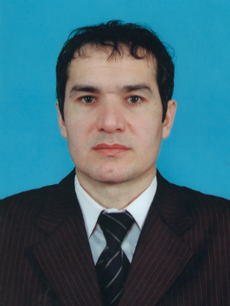
Шахсий маълумот
Фамилия / Исм | Бойжанов Ислом Ражаббоевич
Манзил | Навхос қишлоғи, Хонқа туман, Хоразм вилояти, Ўзбекистон Республикаси
Телефон | Мобиль (+99893) 9222757
Электронпочта | b.islom@rambler.ru
Миллат | Ўзбек
Тугилган сана | 10.09.1972
Жинси | Эркак
Иш малакаси
Сана | 1996-2023
Иш лавозими | “Кимёвий технологиялар” кафедраси доценти
Иш фаолияти | Талабларни ўқитиш
Иш жойи | Урганч Давлат Университети, Хамид Олимжон кўчаси 14, 220100,  Урганч шаҳар, Узбекистон Республикаси
Таълим
Сана | 1990-1995
Илмий даража | Муҳандис технолог
Таълим бўйича мутахассислик | Қийин эрувчан нометалл ва силикат материаллар технологияси
Ўқув муассаса номи | Урганч Давлат унивеситети
Сана | 2000-2002
Илмий даража | Техника фанлари номзоди
Таълим бўйича мутахассислик | Қийин эрувчан нометалл ва силикат материаллар технологияси
Ўқув муассаса номи | Тошкент кимё технология институти
АКТ сохасида билим даражаси | Microsoft Office программасида тўлиқ фойдаланиб билиш

